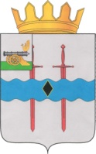

КАРДЫМОВСКИЙ РАЙОННЫЙ СОВЕТ ДЕПУТАТОВ

Р Е Ш Е Н И Е

от 30.03.2023 № Ре- 00017

О рассмотрении Протеста прокуратуры Кардымовского района
на Устав муниципального образования «Кардымовский район» Смоленской области

Заслушав и обсудив Протест прокуратуры Кардымовского района Смоленской области на Устав муниципального образования «Кардымовский район» смоленской области, Кардымовский районный Совет депутатов

Р Е Ш И Л:

Привести Устав муниципального образования «Кардымовский район» Смоленской области в соответствие с действующим законодательством.

Председатель Кардымовского районного Совета депутатов И.В. Горбачев

